

פברואר 2015 א ב ג ד ה ו ש

מרץ 2015

1 פברואר 2015

יום רא/גוון־

א ב ג ד ה ו עו

14 13 12 11 10 9 8

14 13 12 11 10 9 8

21 20 19 18 17 16 15

21 20 19 18 17 16 15

28 27 26 25 24 23 22

28 27 26 25 24 23 22

31 30 29

11/

מרץ 2015 ב ג ד ה ו

**2 פברואר 2015**

יום

08

09

10

11

12

13

14

15

16

17

18

19

20

21

22

23

3 פברואר 2015

יום ^לי/׳אלי

מרץ 2015 גרהו

08

09

10

11

12

13

14

15

16

17

18

19

20

21

22

23

|  |  |
| --- | --- |
| פברואר 2015 מרץ 2015  אבגדהוש אבגדהו/גו  7654321  8 9 10  15 16 17  22 23 24  29 30 31 | |
|  | יום רביע |
|  | 4 |
| 08 |  |
| 09 |  |
| 10 |  |
| 11 |  |
| 12 |  |
| 13 |  |
| 14 |  |
| 15 |  |
| " | י""' \ |
| 17 |  |
|  |  |
| 18 |  |
| 19 |  |
| 20 |  |
|  |  |
| 21 |  |
| 22 |  |
| 23 |  |
|  |  |
| — |  |



פברואר 2015 א ב ג ד ה ו ע!

מרץ 2015

5 פברואר 2015

יום חמישי

א ב ג ד ה ו ש

14 13 12 11 10 9 8

14 13 12 11 10 9 8

21 20 19 18 17 16 15

21 20 19 18 17 16 15

28 27 26 25 24 23 22

28 27 26 25 24 23 22

31 30 29

|  |  |
| --- | --- |
| פברואר2015 מרץ2015 ^  * ב < י ״ ״ ב ג ד ״ , ש  7654321  8 9 10 11 12 13 14  15 16 17 18 19 20 21  22 23 24 25 26 27 28  29 30 31 | |
|  | יו |
|  | 6 |
| 08 |  |
|  |  |
| 09 |  |
| 10 |  |
| 11 |  |
|  |  |
| 12 |  |
| 13 |  |
| 14 |  |
|  |  |
| 15 |  |
| 16 |  |
| 17 |  |
|  |  |
| 18 |  |
| 19 |  |
| 20 |  |
|  |  |
| 21 |  |
| 22 |  |
| 23 |  |
|  |  |
| — |  |

7 פברואר 2015

פברואר 2015 ב ג ד ה ו ש

שבת



פברואר 2015 א ב ג ד ה ו ש

מרץ 2015

8 פברואר 2015

יום ראשון

א ב ג ד ה ו ש

14 13 12 11 10 9 8

14 13 12 11 10 9 8

21 20 19 18 17 16 15

21 20 19 18 17 16 15

28 27 26 25 24 23 22

28 27 26 25 24 23 22

31 30 29

לינור אופיר

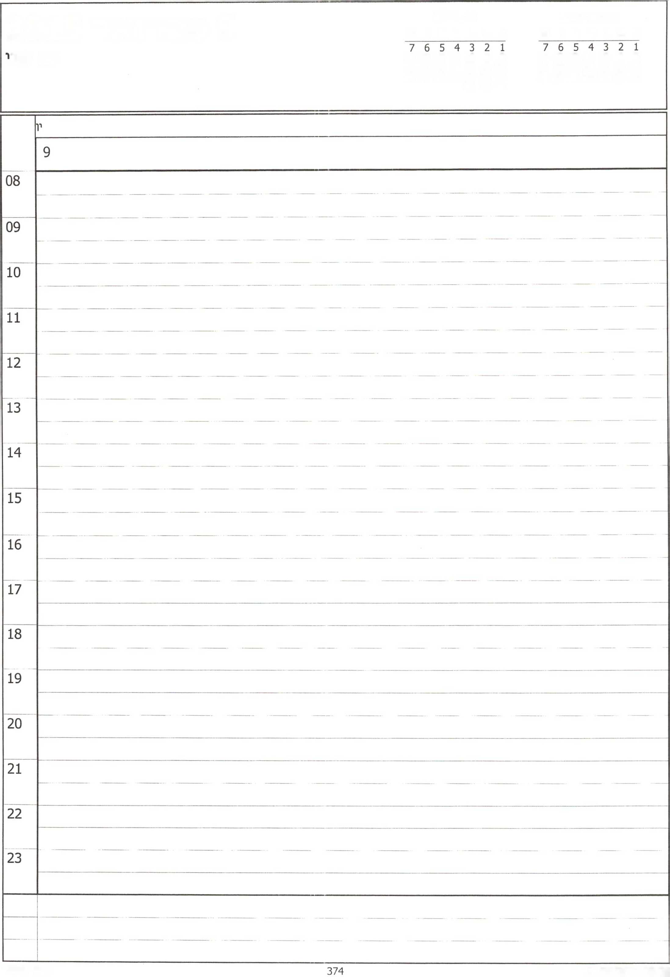

פברואר 2015 א ב ג ד ה ו ש

מרץ 2015

9 פברואר 2015

א ב ג ד ה ו ש

יום שב

14 13 12 11 10 9 8

14 13 12 11 10 9 8

21 20 19 18 17 16 15

21 20 19 18 17 16 15

28 27 26 25 24 23 22

28 27 26 25 24 23 22

31 30 29



פברואר 2015 א ב ג ד ה ו ש

מרץ 2015

10 פברואר 2015

יום שלישי

א ב ג ד ה ו ש

14 13 12 11 10 9 8

14 13 12 11 10 9 8

21 20 19 18 17 16 15

21 20 19 18 17 16 15

28 27 26 25 24 23 22

28 27 26 25 24 23 22

31 30 29

|  |  |  |  |
| --- | --- | --- | --- |
| 11 פברואר 2015 | | מרץ 2015  א ב ג ד ה ו ש | פברואר 2015  א ב ג ד ה ו ש |
| יום רביעי | | 7 6 5 4 3 2 1  14 13 12 11 10 9 8  21 20 19 18 17 16 15  28 27 26 25 24 23 22  31 30 29 | 7 6 5 4 3 2 1  14 13 12 11 10 9 8  21 20 19 18 17 16 15  28 27 26 25 24 23 22 |
|  | יום רביע | | |
|  | 11 | | |
| 08 |  |  |  |
| 09 |  |  |  |
| 10 | — - |  |  |
| 11 |  |  |  |
| 12 |  |  |  |
| 13 |  |  |  |
| 14 |  |  |  |
| 15 |  |  |  |
| 16 | 1 |  | 16:00 פרטי-בטיפול ארי |
| 17 |  | — | — |
| 18 | — — |  |  |
| 19 |  |  |  |
| 20 | — — — |  |  |
|  |  |  |  |
| 21 |  |  |  |
| 22 | — |  | — |
| 23 | — |  | — |
| — |  | | |

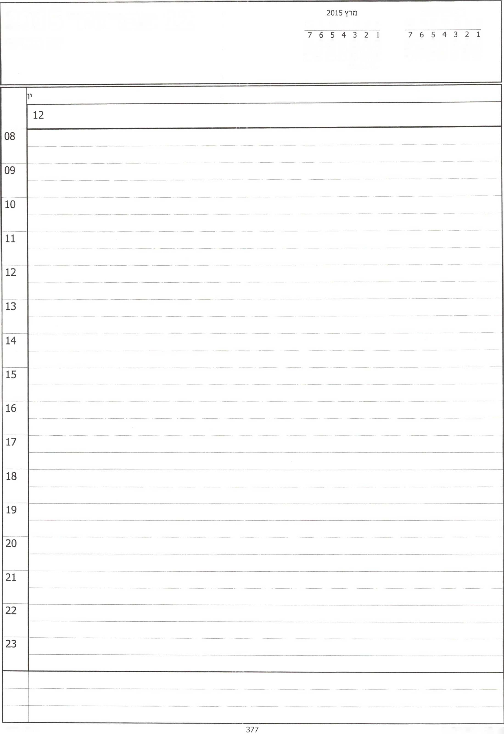

פברואר 2015 א ב ג ד ה ו ש

12 פברואר 2015

יום חמישי

א ב ג ד ה ו ש

14 13 12 11 10 9 8

14 13 12 11 10 9 8

21 20 19 18 17 16 15

21 20 19 18 17 16 15

28 27 26 25 24 23 22

28 27 26 25 24 23 22

31 30 29

|  |  |
| --- | --- |
| פברואר 2015 מר׳ן, 2015 ל 4 *■*■**.*י 4 \#%״י  א ב ג ד ״ ״ * ב < ד ״ ,* 13 פברואר 2015  7654321  8 9 10 11 12 13 14  15 16 17 18 19 20 21  22 23 24 25 26 27 28  29 30 31 | |
|  | יו |
|  | 13 |
| 08 |  |
|  |  |
| 09 | — — |
| 10 |  |
| 11 |  |
|  |  |
| 12 |  |
| 13 |  |
| 14 |  |
|  |  |
| 15 |  |
| 16 |  |
| 17 |  |
|  |  |
| 18 |  |
| 19 |  |
| 20 |  |
|  |  |
| 21 |  |
| 22 |  |
| 23 |  |
|  |  |
|  |  |
|  |  |



פברואר 2015 א ב ג ד ה ו עו

מרץ 2015

14 פברואר 2015

עובת

א ב ג ד ה ו ש

14 13 12 11 10 9 8

14 13 12 11 10 9 8

21 20 19 18 17 16 15

21 20 19 18 17 16 15

28 27 26 25 24 23 22

28 27 26 25 24 23 22

31 30 29

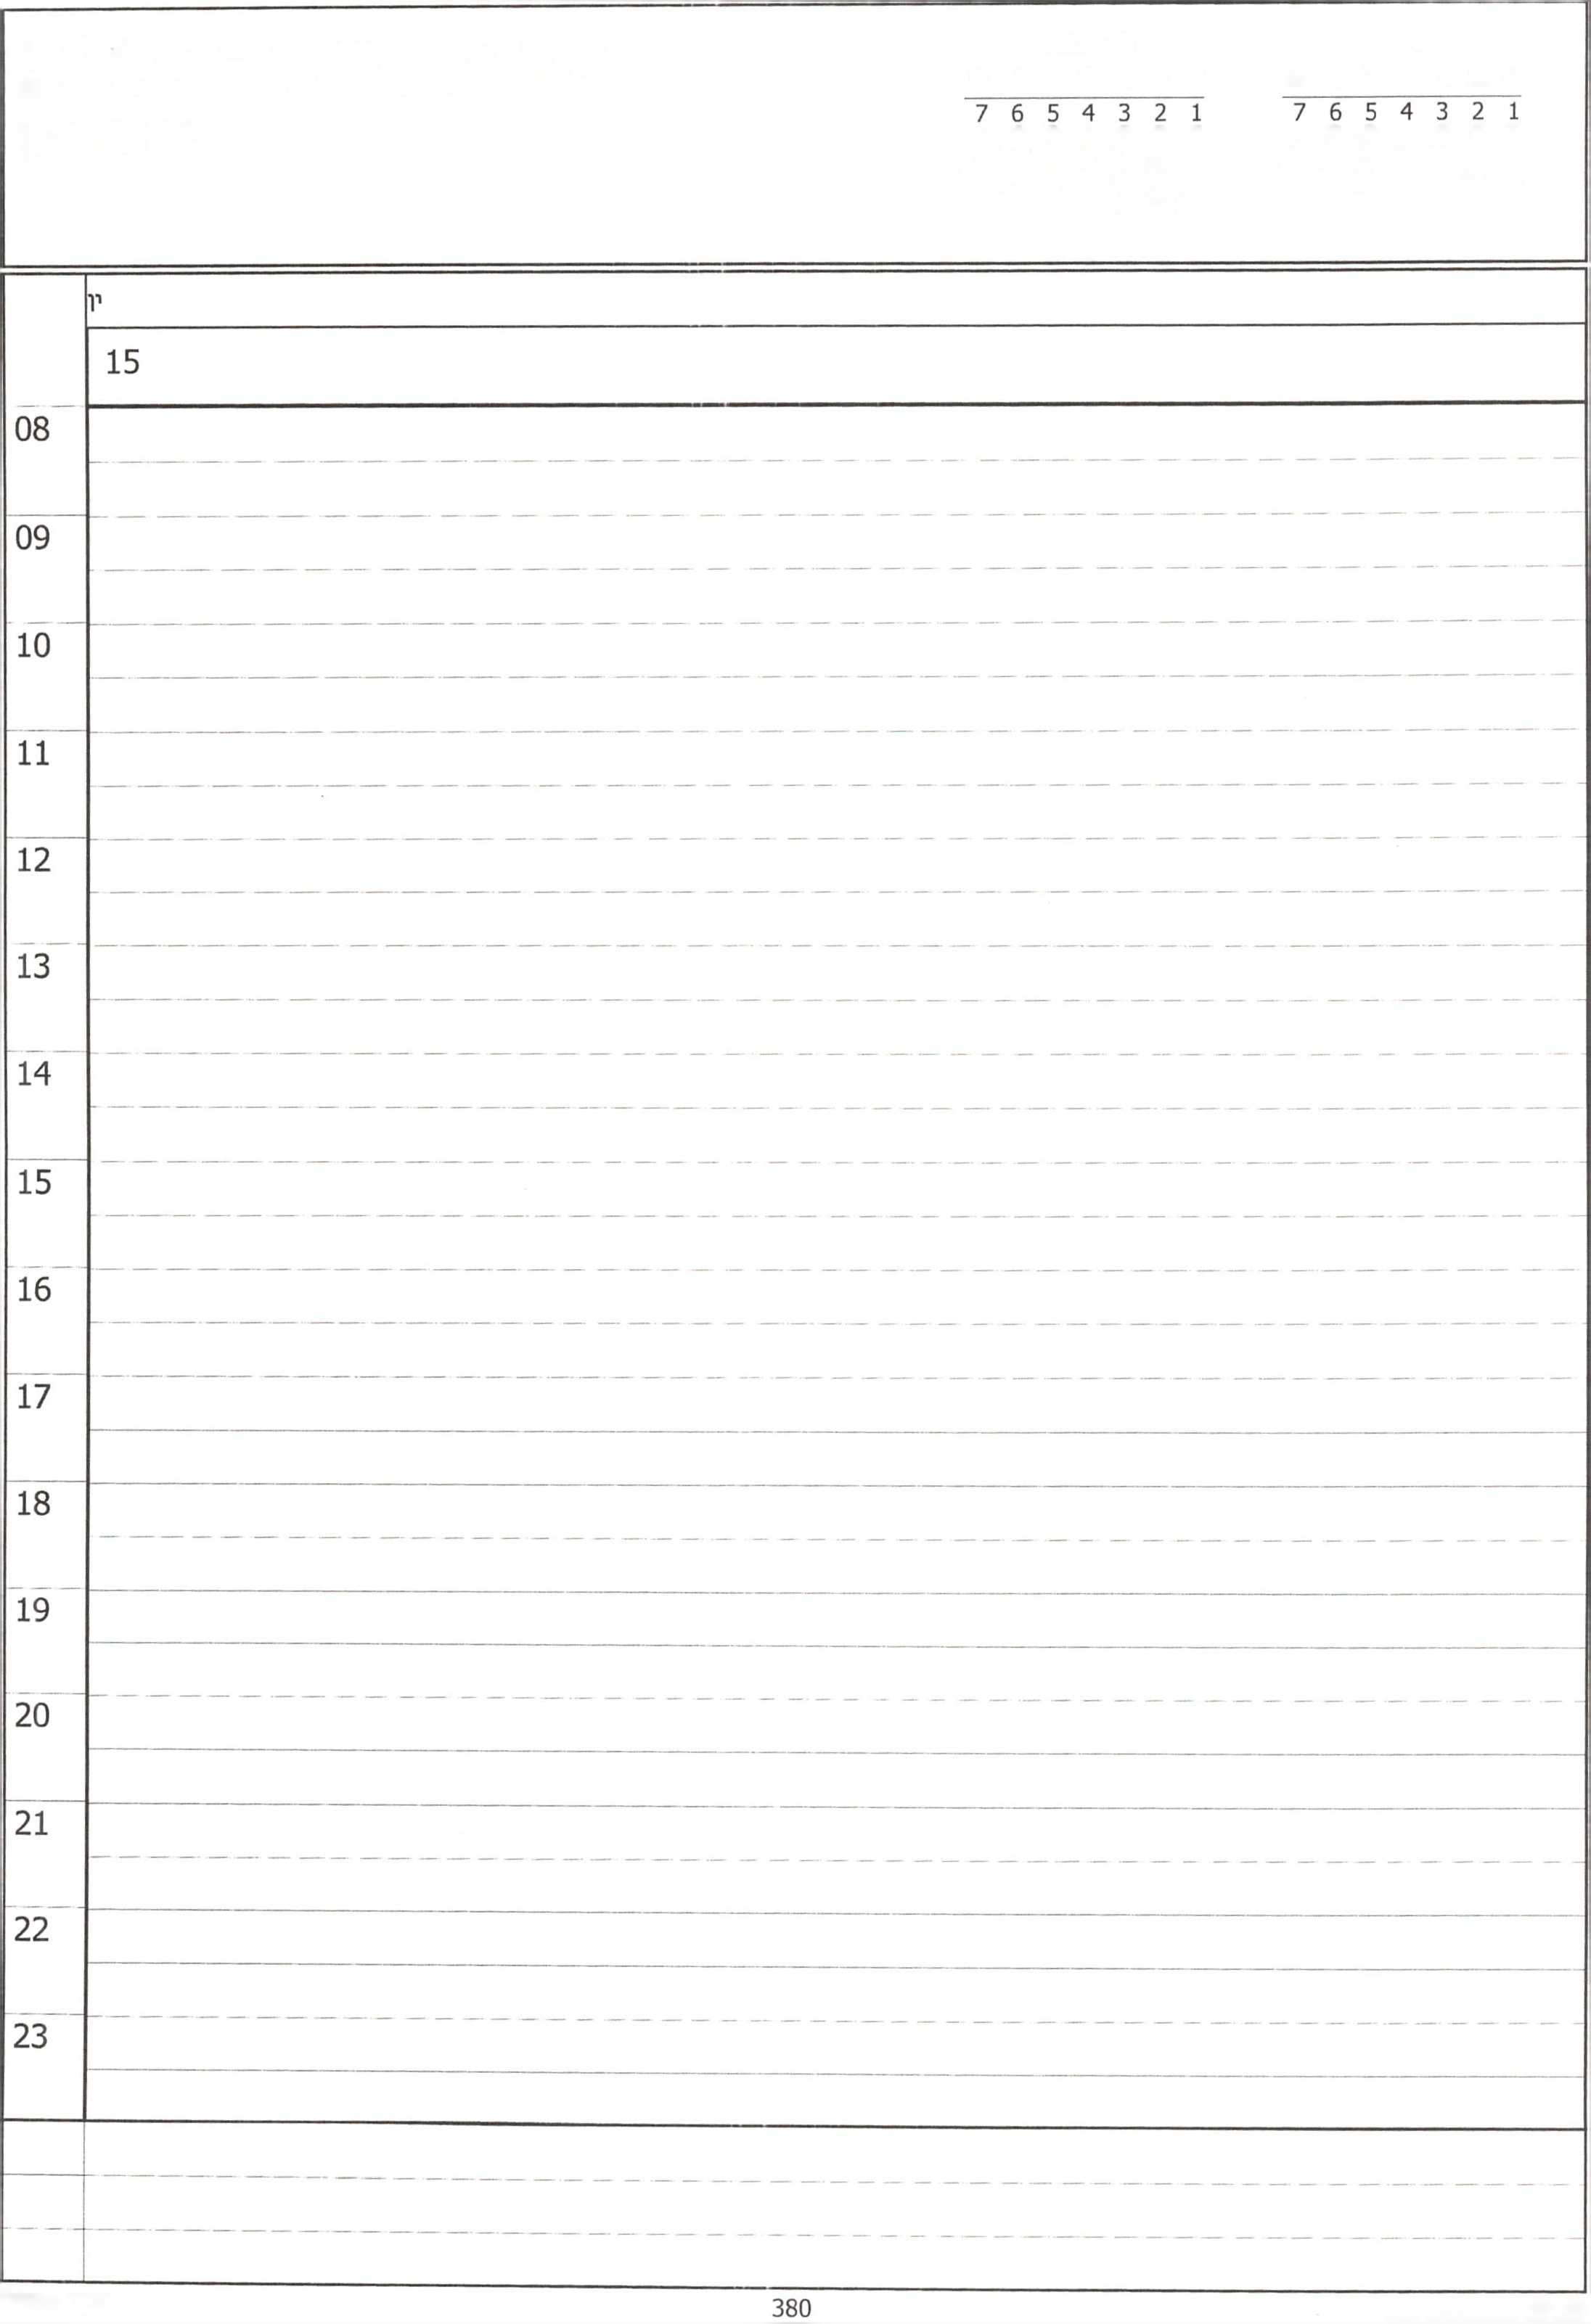

פברואר 2015 א ב ג ד ה ו ש

מחי 2015

15 פברואר 2015

יום ראעוון־

א ב ג ד ה ו ש

14 13 12 11 10 9 8

14 13 12 11 10 9 8

21 20 19 18 17 16 15

21 20 19 18 17 16 15

28 27 26 25 24 23 22

28 27 26 25 24 23 22

31 30 29

לינור אופיר



פברואר 2015 א ב ג ד ה ו ש

מרץ 2015

16 פברואר 2015

א ב ג ד ה ו ש

14 13 12 11 10 9 8

14 13 12 11 10 9 8

21 20 19 18 17 16 15

21 20 19 18 17 16 15

28 27 26 25 24 23 22

28 27 26 25 24 23 22

31 30 29

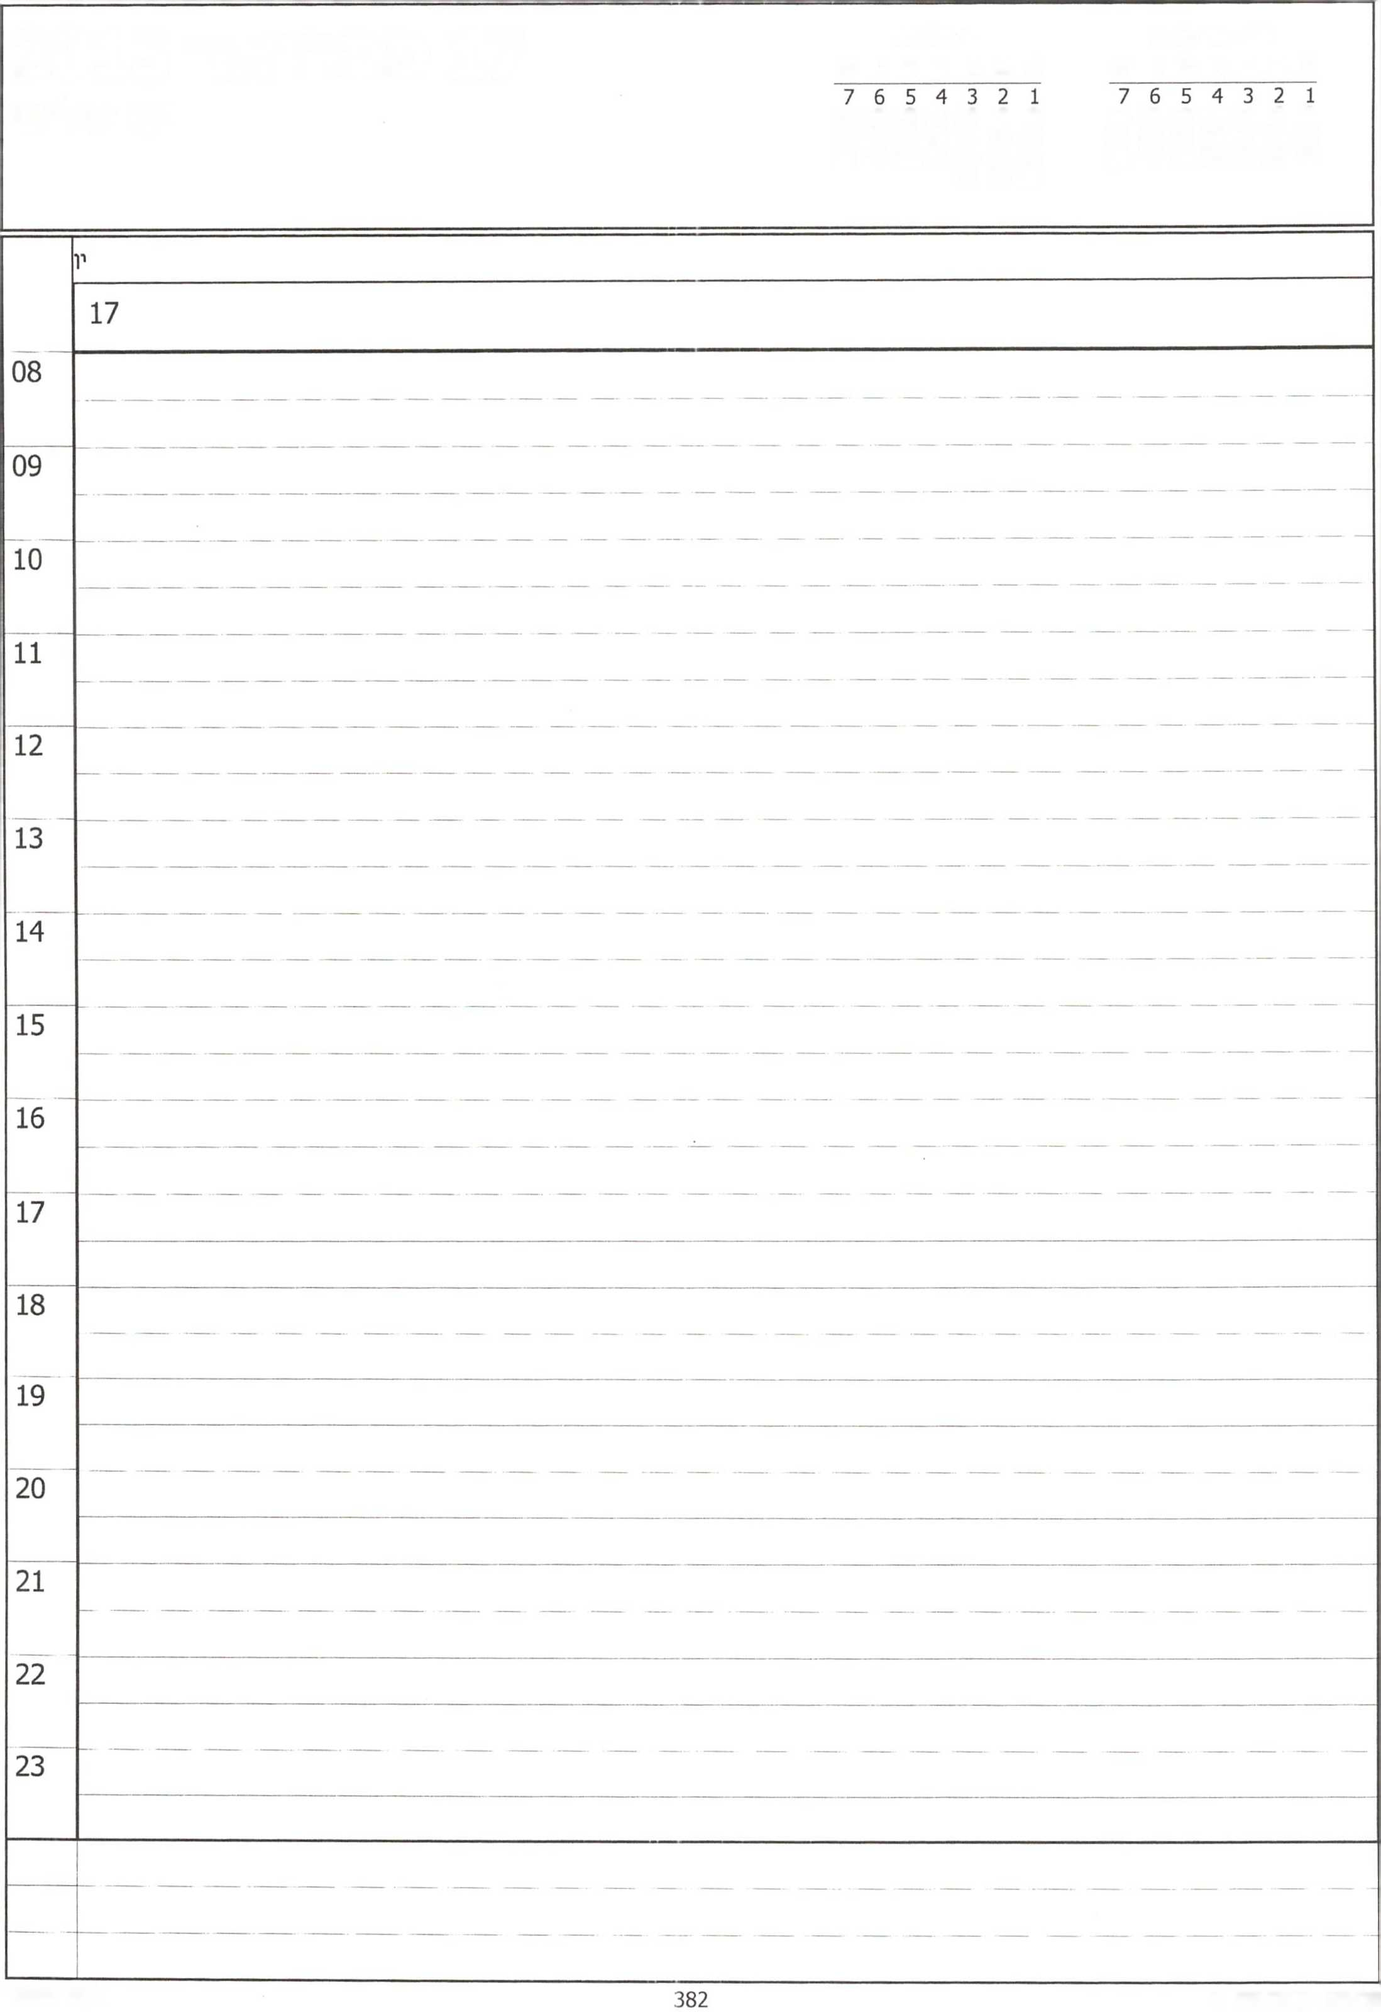

פברואר 2015 א ב ג ד ה ו ש

מחי 2015

17 פברואר 2015

יום שלישי

א ב ג ד ה ו ש

14 13 12 11 10 9 8

14 13 12 11 10 9 8

21 20 19 18 17 16 15

21 20 19 18 17 16 15

28 27 26 25 24 23 22

28 27 26 25 24 23 22

31 30 29

|  |  |
| --- | --- |
| , ,דד ״״2 * , ב רד־״2, ״ 18 פברוא ר 2015  7654321  8 9 10 11 12 13 14  15 16 17 18 19 20 21  22 23 24 25 26 27 28  29 30 31 | |
|  | יום רביע |
|  | 18 |
| 08 |  |
| 09 |  |
| 10 |  |
| 11 |  |
| 12 |  |
| 13 |  |
| 14 | — |
| 15 | —-— —־ |
| ־־ | '־־־״־' 1 |
| 17 |  |
| 18 |  |
| 19 |  |
| 20 | —.— |
| 21 | — |
| 22 |  |
| 23 |  |
|  |  |
| — |  |
| - ־ — | — |

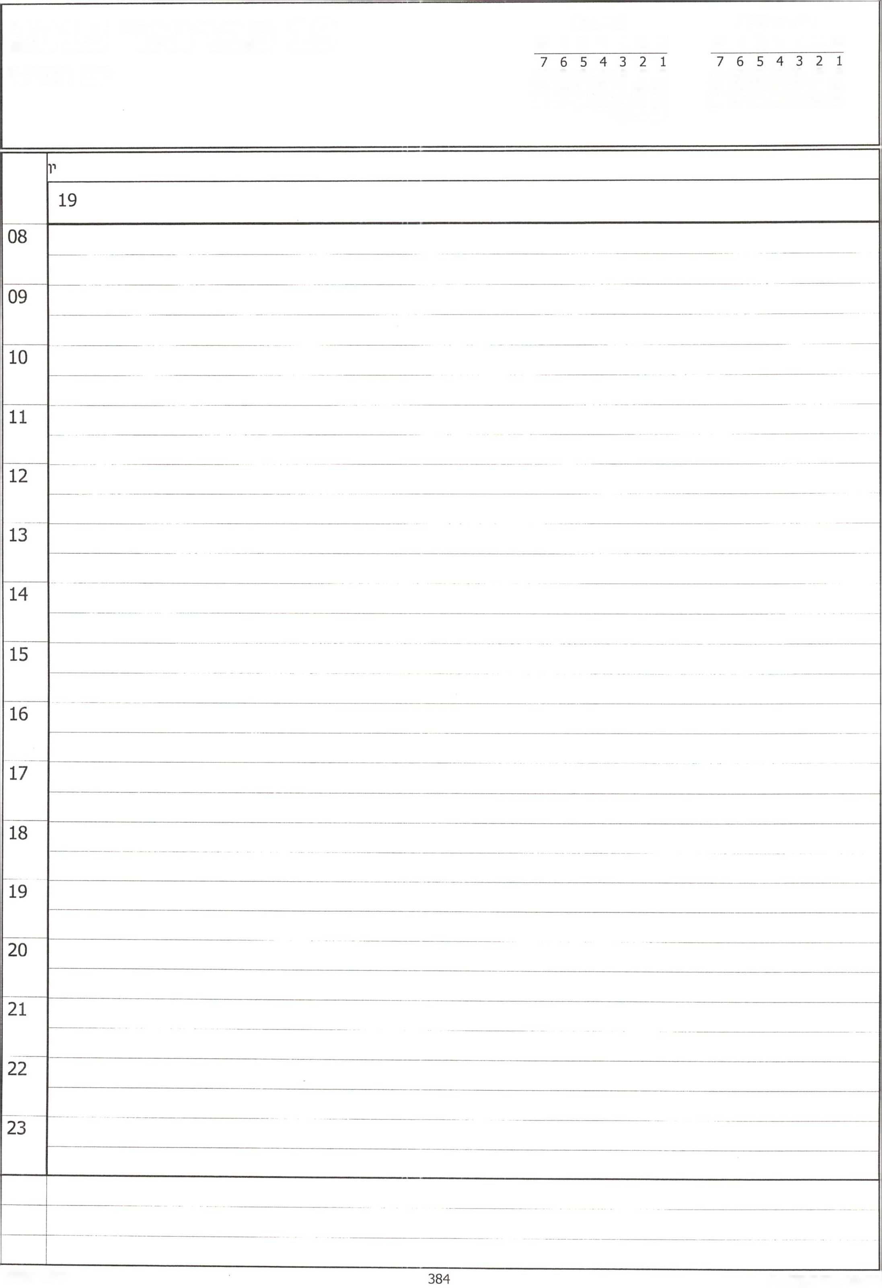

פברואר 2015 א ב ג ד ה ו ש

מרץ 2015

19 פבר1אר 2015

יום חמישי

א ב ג ד ה ו ש

14 13 12 11 10 9 8

14 13 12 11 10 9 8

21 20 19 18 17 16 15

21 20 19 18 17 16 15

28 27 26 25 24 23 22

28 27 26 25 24 23 22

31 30 29

לינור אופיר



פברואר 2015 א ב ג ד ה ו ש

מחי 2015

20 פברואר 2015

א ב ג ד ה ו ש

14 13 12 11 10 9 8

14 13 12 11 10 9 8

21 20 19 18 17 16 15

21 20 19 18 17 16 15

28 27 26 25 24 23 22

28 27 26 25 24 23 22

31 30 29

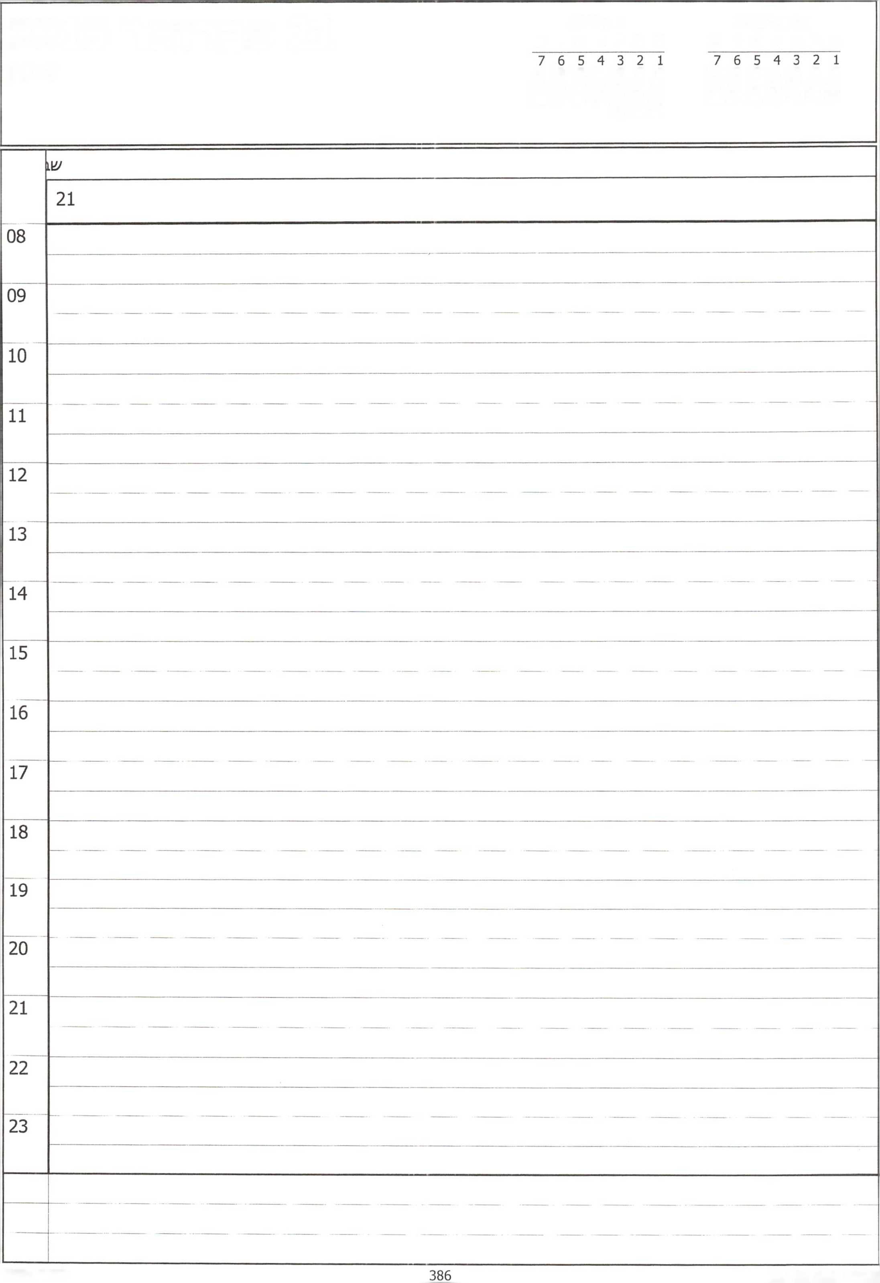

פברואר 2015 א ב ג ד ה ו ש

מר׳!1 2015

21 פברואר 2015

שבת

א ב ג ד ה ו ש

14 13 12 11 10 9 8

14 13 12 11 10 9 8

21 20 19 18 17 16 15

21 20 19 18 17 16 15

28 27 26 25 24 23 22

28 27 26 25 24 23 22

31 30 29



פברואר 2015 א ב ג ד ה ו ש

מחי 2015

22 פברואר 2015

יום ראשון

א ב ג ד ה ו ש

14 13 12 11 10 9 8

14 13 12 11 10 9 8

21 20 19 18 17 16 15

21 20 19 18 17 16 15

28 27 26 25 24 23 22

28 27 26 25 24 23 22

31 30 29

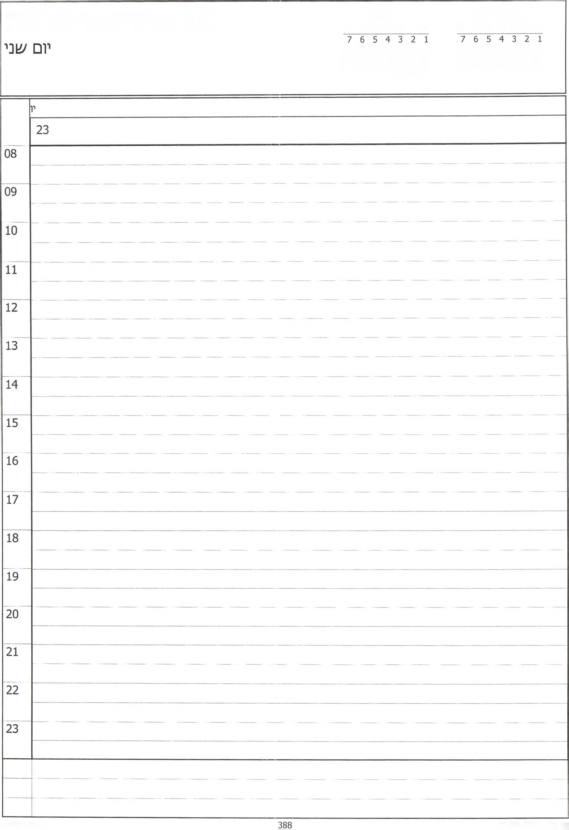

פברואר 2015 א ב ג ד ה ו ש

מרץ 2015

23 פברואר 2015

א ב ג ד ה ו ש

14 13 12 11 10 9 8

14 13 12 11 10 9 8

21 20 19 18 17 16 15

21 20 19 18 17 16 15

28 27 26 25 24 23 22

28 27 26 25 24 23 22

31 30 29

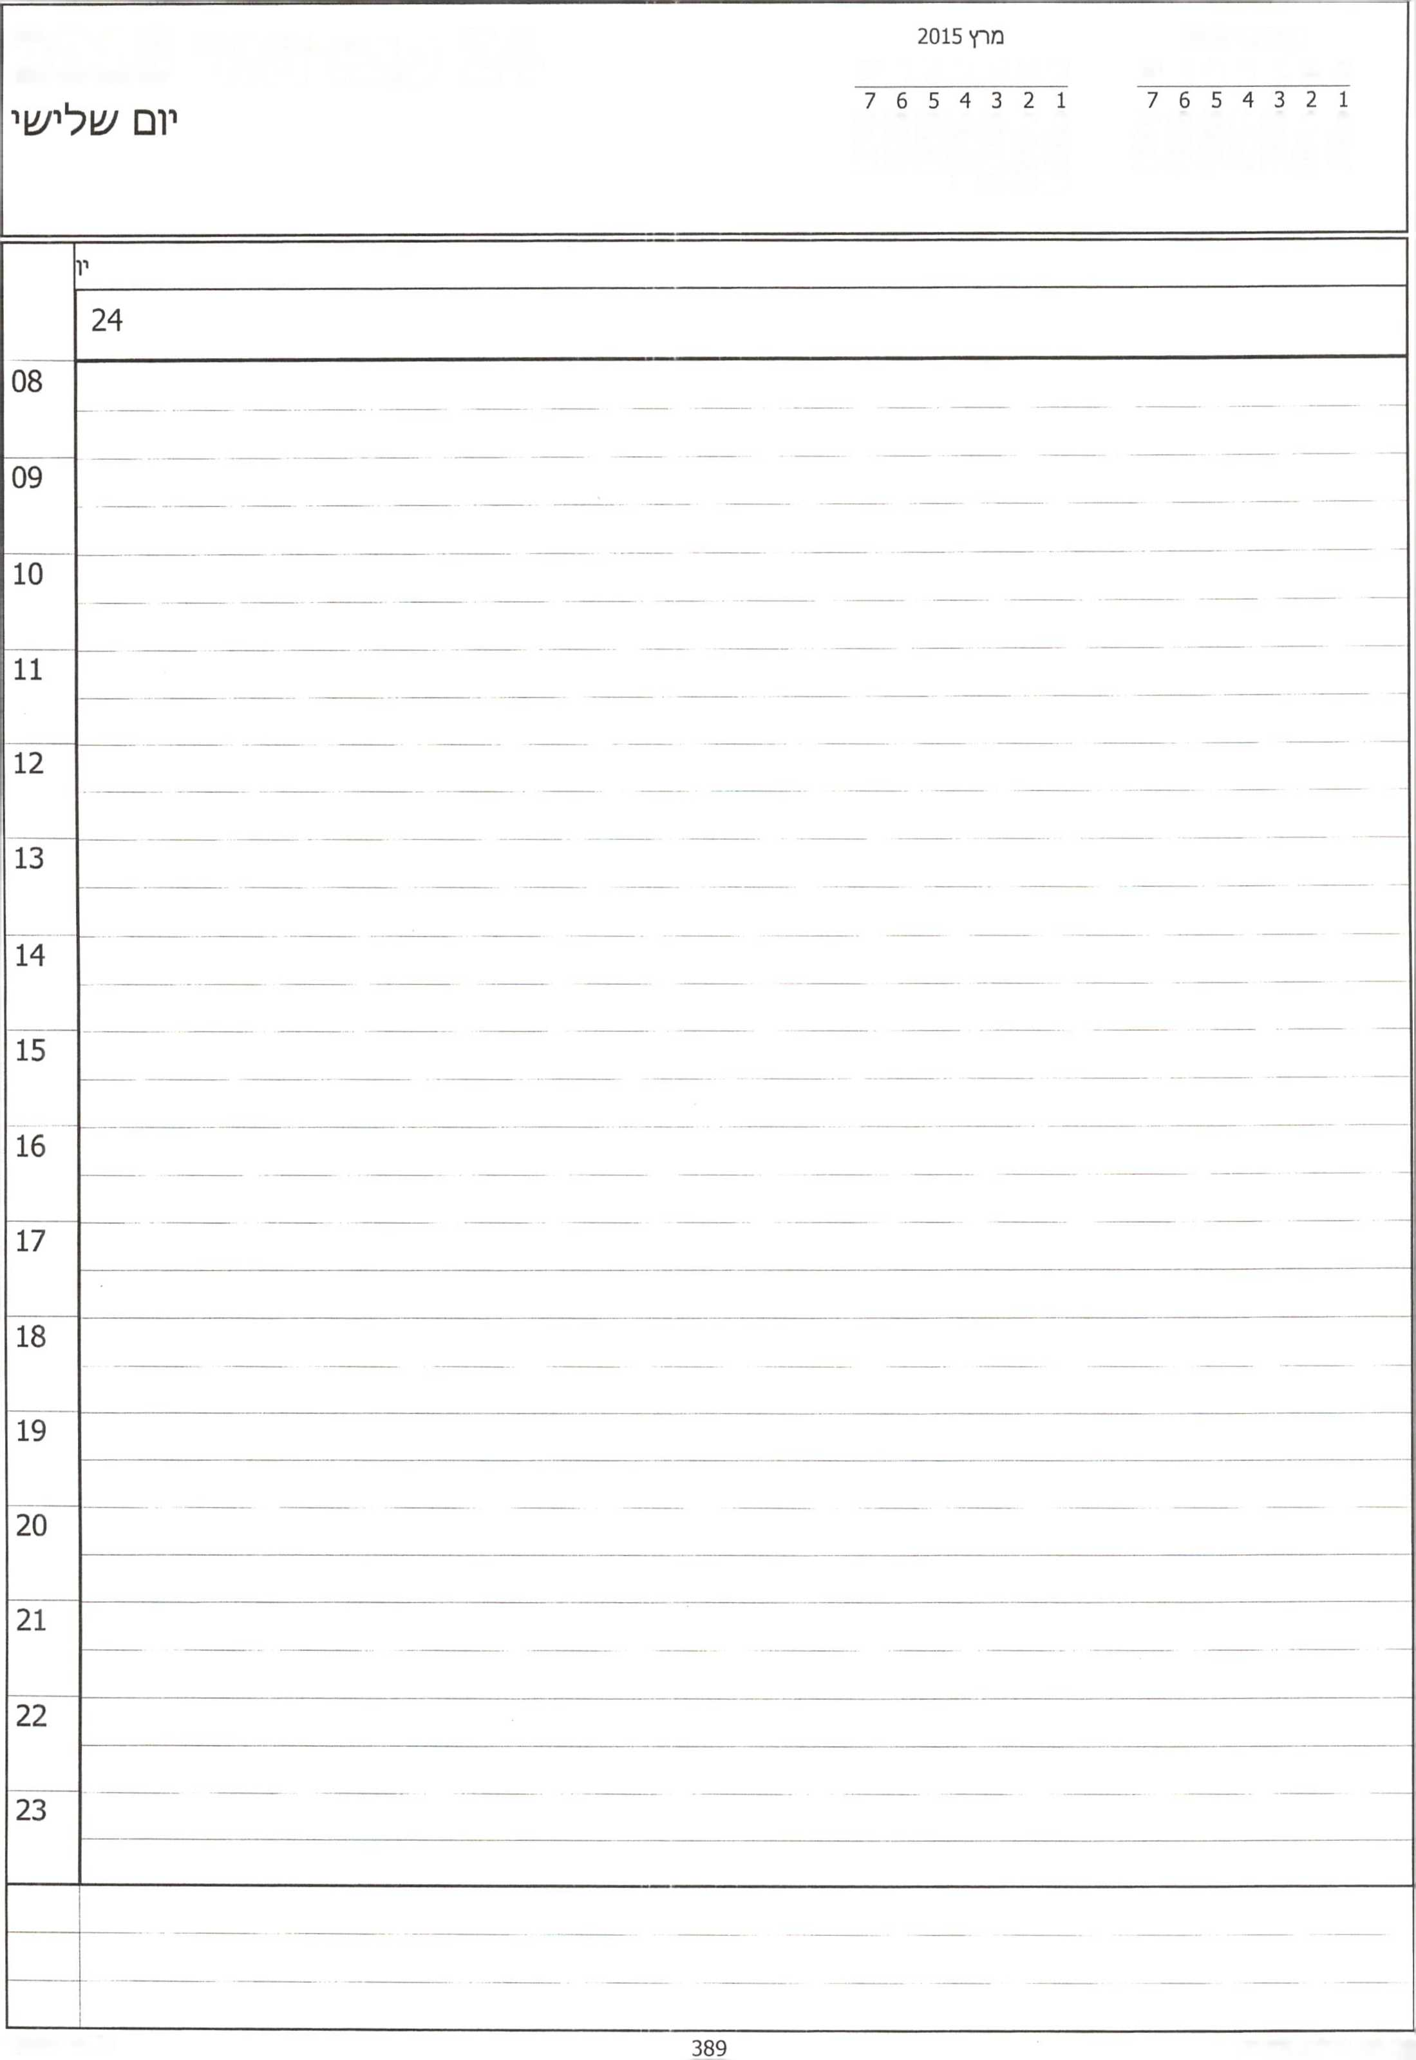

פברואר 2015 א ב ג ד ה ו ש

24 פברואר 2015

א ב ג ד ה ו עו

14 13 12 11 10 9 8

14 13 12 11 10 9 8

21 20 19 18 17 16 15

21 20 19 18 17 16 15

28 27 26 25 24 23 22

28 27 26 25 24 23 22

31 30 29

|  |  |  |  |
| --- | --- | --- | --- |
| 25 פברואר 2015  יום רביעי | | מרץ 2015  א ב ג ד ה ו  1 2  8 9  15 16  22 23  29 30 31 | פברואר 2015  א ב ג ד ה ו ש  1 2  8 9  15 16  22 23 |
|  | יום רביע | | |
|  | 25 | | |
| 08 |  |  |  |
| 09 |  |  |  |
| 10 |  |  |  |
| 11 |  |  |  |
| 12 | — — — — — _ |  |  |
| 13 | — — . — — — — |  |  |
| 14 | — — — — — — |  |  |
| 15 |  |  |  |
| 16 | ־ ־ ח |  | 16:00 פרטי-בטיפול ארי |
| 17 |  | — | — |
| 18 |  |  |  |
| 19 |  |  |  |
| 20 | — |  | — |
| 21 |  |  |  |
| 22 | — | — | — |
| 23 | — — — — — — — — — — |  |  |
|  |  |  |  |
|  | ־ | | |

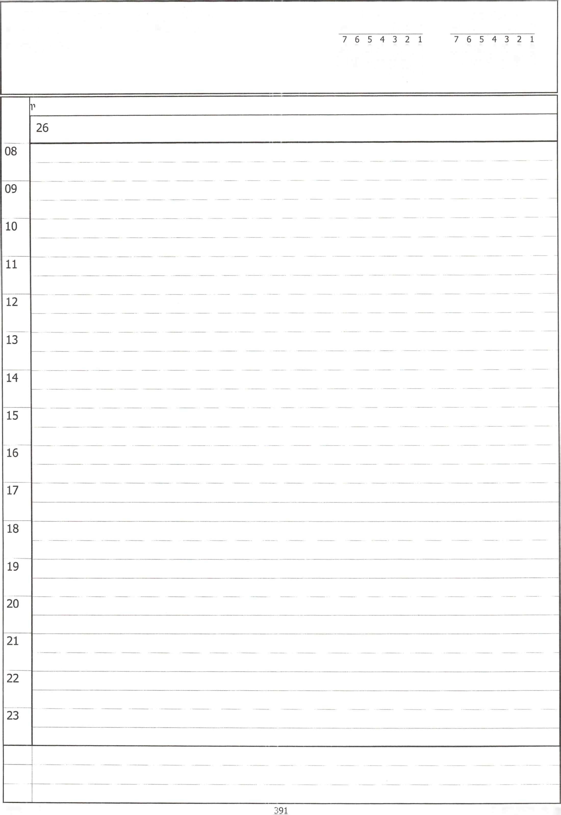

פברואר 2015 א ב ג ד ה ו עו

מרץ 2015

26 פברואר 2015

יום חמיעוי

א ב ג ד ה ו ע\

14 13 12 11 10 9 8

14 13 12 11 10 9 8

21 20 19 18 17 16 15

21 20 19 18 17 16 15

28 27 26 25 24 23 22

28 27 26 25 24 23 22

31 30 29

27 פברואר 2015

יום ש'ש'

פברואר 2015 א ב ג ד ה ו ע

1

8

15

22

מרץ 2015 א ב ג ד ה ו

7 6 5 4 3 2 1 14 13 12 11 10 9 8 21 20 19 18 17 16 15 28 27 26 25 24 23 22 31 30 29

08

09

10

11

12

13

14

15

16

17

18

19

20

21

22

23